Классный час: «Мы - умные пользователи Интернета!»
Цель: Познакомить обучающихся с опасностями, которые подстерегают их в Интернете и помочь избежать этих опасностей.
Оборудование: компьютер, памятка учащимся.
Ход занятия
Любовь Ивановна: В настоящее время Интернет стал неотъемлемой частью повседневной жизни, бизнеса, политики, науки и образования. Использование Интернета дома и в образовательных учреждениях позволяет повысить эффективность обучения, а так же получать свежие новости в интересующей области не только родителям и педагогам, но и учащимся. Число пользователей Интернета в России стремительно растет, причем доля молодежи и совсем юной аудитории среди пользователей Всемирной паутины очень велика. До семи лет большинство детей путешествует по Интернету под руководством старших, затем по разным причинам родительский контроль ослабевает, и юные интернетчики отправляются в свободное плавание по сети. После 11 лет это явление приобретает массовый характер.
Вы заметили, что наибольший процент ответов на последний вопрос связан с безопасностью в интернете. И ваши родители во многом правы! Очень большое внимание при работе с Интернетом необходимо уделять именно вопросам безопасности. И мы попытаемся ответить на вопросы: «Какие опасности подстерегают нас в интернете?» и «Как их избежать?» на нашем классном часе.
Игра «Сеть Интернета» (клубок ниток)
Вопрос 1. «Какие опасности подстерегают нас в интернете?»
- Преступники в интернете
ДЕЙСТВИЯ, КОТОРЫЕ ПРЕДПРИНИМАЮТ ПРЕСТУПНИКИ В ИНТЕРНЕТЕ. Преступники преимущественно устанавливают контакты с детьми в чатах, при обмене мгновенными сообщениями, по электронной почте или на форумах. Для решения своих проблем многие подростки обращаются за поддержкой. Злоумышленники часто сами там обитают; они стараются привлечь подростка своим вниманием, заботливостью, добротой и даже подарками, нередко затрачивая на эти усилия значительное время, деньги и энергию. Обычно они хорошо осведомлены о музыкальных новинках и современных увлечениях детей. Они выслушивают проблемы подростков и сочувствуют им. Преступники могут также оценивать возможность встречи с детьми в реальной жизни.
- Вредоносные программы
К вредоносным программам относятся вирусы, черви и «троянские кони» – это компьютерные программы, которые могут нанести вред вашему компьютеру и хранящимся на нем данным. Они также могут снижать скорость обмена данными с Интернетом и даже использовать ваш компьютер для распространения своих копий на компьютеры ваших друзей, родственников, коллег и по всей остальной глобальной Cети.
- Интернет-мошенничесво и хищение данных с кредитной карты
В ЧЕМ СОСТОИТ МОШЕННИЧЕСТВО? Среди Интернет-мошенничеств широкое распространение получила применяемая хакерами техника «phishing»,состоящая в том, что в фальшивое электронное письмо включается ссылка, ведущая на популярный узел, но в действительности она приводит пользователя на мошеннический узел, который выглядит точно так же, как официальный. Убедив пользователя в том, что он находится на официальном узле, хакеры пытаются склонить его к вводу паролей, номеров кредитных карт и другой секретной информации, которая потом может и будет использована с ущербом для пользователя.
- Азартные игры
Разница между игровыми сайтами и сайтами с азартными играми состоит в том, что на игровых сайтах обычно содержатся настольные и словесные игры, аркады и головоломки с системой начисления очков. Здесь не тратятся деньги: ни настоящие, ни игровые. В отличие от игровых сайтов, сайты с азартными играми могут допускать, что люди выигрывают или проигрывают игровые деньги. Сайты с играми на деньги обычно содержат игры, связанны с выигрышем или проигрышем настоящих денег.
- Онлайновое пиратство
Онлайновое пиратство – это незаконное копирование и распространение (как для деловых, так и для личных целей) материалов, защищенных авторским правом – например, музыки, фильмов, игр или программ – без разрешения правообладателя.
- Интернет-дневники
Увлечение веб-журналами (или, иначе говоря, блогами) распространяется со скоростью пожара, особенно среди подростков, которые порой ведут интернет-дневники без ведома взрослых. Последние исследования показывают, что сегодня примерно половина всех веб-журналов принадлежат подросткам. При этом двое из трех раскрывают свой возраст; трое из пяти публикуют сведения о месте проживания и контактную информацию, а каждый пятый сообщает свое полное имя. Не секрет, что подробное раскрытие личных данных потенциально опасно.
- Интернет-хулиганство
Так же как и в обычной жизни, в Интернете появились свои хулиганы, которые осложняют жизнь другим пользователям Интернета. По сути, они те же дворовые хулиганы, которые получают удовольствие, хамя и грубя окружающим.
- Недостоверная информация
Интернет предлагает колоссальное количество возможностей для обучения, но есть и большая доля информации, которую никак нельзя назвать ни полезной, ни надежной. Пользователи Сети должны мыслить критически, чтобы оценить точность материалов; поскольку абсолютно любой может опубликовать информацию в Интернете.
- Материалы нежелательного содержания
К материалам нежелательного содержания относятся: материалы порнографического, ненавистнического содержания, материалы суицидальной направленности, сектантские материалы, материалы с ненормативной лексикой.
Любовь Ивановна:
Какие правила мы должны знать?
- 1.Иногда тебе в сети
Вдруг встречаются вруны.
Ты мошенникам не верь,
Информацию проверь.
- 2.Не хочу попасть в беду –
Антивирус заведу!
Всем, кто ходит в интернет
Пригодится наш совет.
- 3.Если кто-то НЕЗНАКОМЫЙ
Вас попросит рассказать
Информацию о школе,
О друзьях и телефоне,
Иль к страничке доступ дать.
Мы на это НЕТ ответим,
Будем все держать в секрете!
- 4.С грубиянами в сети
Разговор не заводи.
Ну и сам не оплошай –
Никого не обижай.
- 5.Злые люди в интернете
Расставляют свои сети.
С незнакомыми людьми
Ты на встречу не иди!
- 6.Как и всюду на планете
Есть опасность в интернете.
Мы опасность исключаем,
Если фильтры подключаем.
- 7.Если что-то непонятно,
Страшно или неприятно,
Быстро к взрослым поспеши,
Любовь Ивановна: Мы с вами уже рассмотрели те опасности, которые нам могут встретиться в интернете. А теперь давайте посмотрим,
«Как этих опасностей избежать?»
Если ты любишь сидеть в Интернете, запомни эти правила безопасности!
Правило 1
Не указывай настоящее
имя и фамилию.
Придумай себе НИК
Правило 2
Не размещай на сайтах свои фотографии.
Пользуйся аватаркой или картинками
Правило 3
Не говори никому свой адрес и номер телефона.
Общайся только в Интернете.
Правило 4
Не встречайся с людьми, которых ты знаешь только по Интернету.
Если кто-то приглашает тебя встретиться или оскорбляет тебя - срочно расскажи об этом родителям
Игра-соревнование
Любовь Ивановна:
А сейчас мы проведём игру-соревнование.
Разобьёмся на две команды. При этом я выберу координатора группы.
Первая команда “Злоумышленник”
Вторая команда “Дока-пользователь”
Первая команда - это коллективный злой разум, действующий в Интернет.
Вторая команда - это добропорядочные пользователи сети.
Первая команда, при ответе на вопрос, называет негативные явления, вторая – позитивные.
Ответим на вечный вопрос “Кто победит в борьбе – зло или добро?”
Результаты фиксируются на доске.
Вопросы:
Первая команда - Какие существуют опасности при работе в сети?
Эталон ответов:
- широкая торговля базами данных о частных лицах и предприятиях
- кража личной информации об абонентах мобильных сетей
- нарушение законодательства об охране авторских прав
- одна из важных проблем - вирусы
- спам - это различные рекламные объявления, которые приходят по электронной почте, забивая ящик и мешая загружать нормальные письма
Вторая команда - Какие существуют средства профилактики и борьбы с опасностями при работе в сети?
Эталон ответов:
- чтобы обезопасить себя, необходимо пользоваться антивирусными программами
- не следует загружать программы с сайтов, не заслуживающих доверия
- если в тексте сайта множество грамматических ошибок, и весь он забит рекламными баннерами, то загрузка с такого сайта может быть чревата последствиями
- не открывайте подозрительных писем от неизвестных вам авторов
- осторожно относится к адресу своего ящика вводите свой e-mail только в том случае, если он гарантирует вашу конфиденциальность
- заведите два почтовых ящика: адрес одного говорите только друзьям и знакомым, а для регистрации в Интернете, пишите адрес второго
Первая команда - Какие правонарушения, связанные с работой в сети вам известны?
(Ответы детей)
Вторая команда - Какие меры принимает общество и государство против правонарушений?
(Ответы детей)
Первая команда – Вы являетесь похитителем контента. Ваши действия.
(Ответы детей)
Вторая команда - Вы являетесь автором произведения. Ваши действия для его защиты. Ваши права.
(Ответы детей)
Задание командам. “Реверанс”. - Кто назовёт больше правил этикета.
Эталоны ответов:
- Обращаться к незнакомым людям можно при условии, что адрес был опубликован его владельцем.
- К незнакомым людям можно обращаться с просьбами о консультации и вежливыми предложениями, не претендуя на получение ответа. Если ответ не пришел, повторять обращение не следует.
- При обращении к незнакомым людям надо воздерживаться от просьб использовать другие средства связи, например, выслать по почте автограф. Такие просьбы оставляют без ответа, а повторение рассматривают как спам.
- Отправляемое электронное письмо всегда должно быть подписано и указана тема сообщения.
- Если у вас нет возможности сразу ответить на полученное письмо, сообщите, что вы его получили и oтвeтитe позже.
- Не забудьте ответить позже, не затягивайте с ответом.
- Будьте вежливы, не отправляйте флеймов - написанных в запале писем.
- Шутки принято обозначать явным образом при помощи смайликов: ©, ®, и др.
- В тексте сообщения не принято выделять текст прописными БУКВАМИ. Такое выделение рассматривается как крик. В лучшем случае - как неграмотность в вопросах этикета.
- Большие файлы-вложения нужно архивировать. А для обмена очень большими файлами есть другие способы.
- Нельзя посылать рекламу в не предназначенные для этого места. Это грубое нарушение.
- Нельзя посылать незатребованную корреспонденцию. Это тоже нарушение этикета.
Задание командам. Какие профессии служат для сохранения информации, регулирования её использования?
Эталоны ответов: системный администратор, модератор, криптограф.
Помните! ИНТЕРНЕТ может быть прекрасным и полезным средством для обучения, отдыха или общения с друзьями. Но – как и реальный мир – Сеть тоже может быть опасна!
Создание постеров «Интернет: За и против!»
Подведение итогов
О чем мы сегодня говорили на уроке?
Что узнали нового?
Пригодятся ли знания, полученные на этом уроке, в вашей жизни?
Вручение памяток детям.
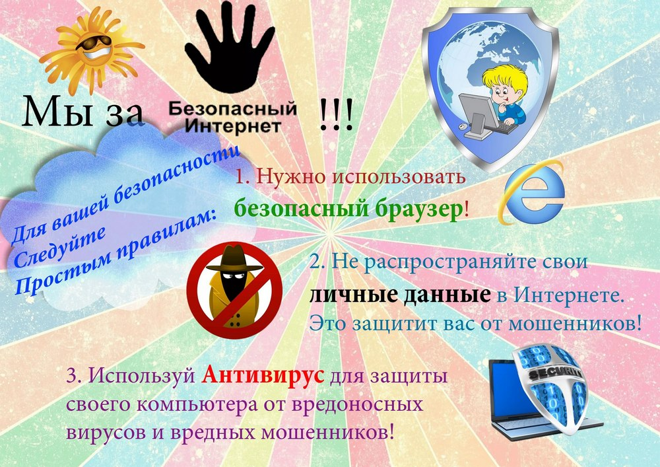

Анкета для детей.
